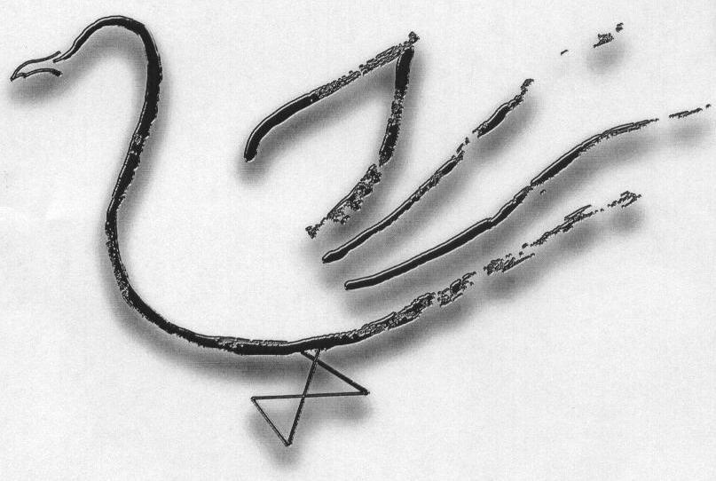
Matemática
AGRUPAMENTO DE ESCOLAS TERRAS DE LARUS
EB1/JI Quinta de Santo António

Ficha de Avaliação Trimestral – 1º Período (recuperação) Ano Lectivo 2008/2009

Nome: ____________________________________________________ Data: ____ / ____/ ______
Avaliação: ________________________________________ A Professora: ___________________

1 - Escreve o valor de cada ponto na recta.
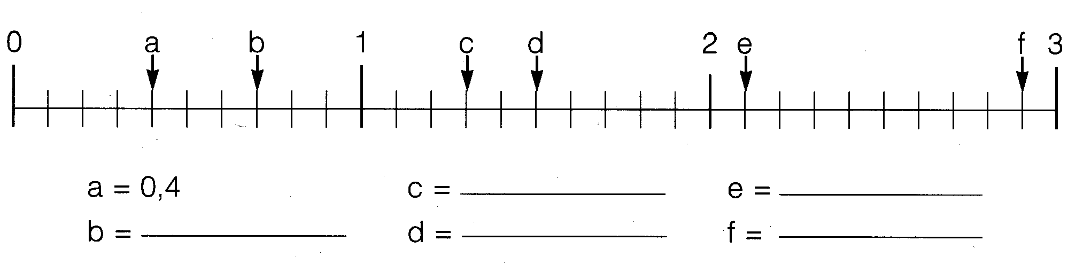

2- Completa o quadro:
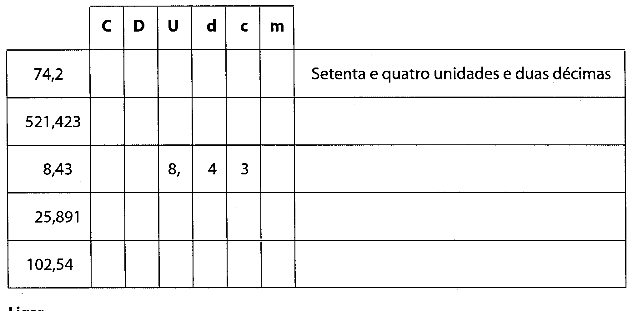

3 - Ordena os valores.

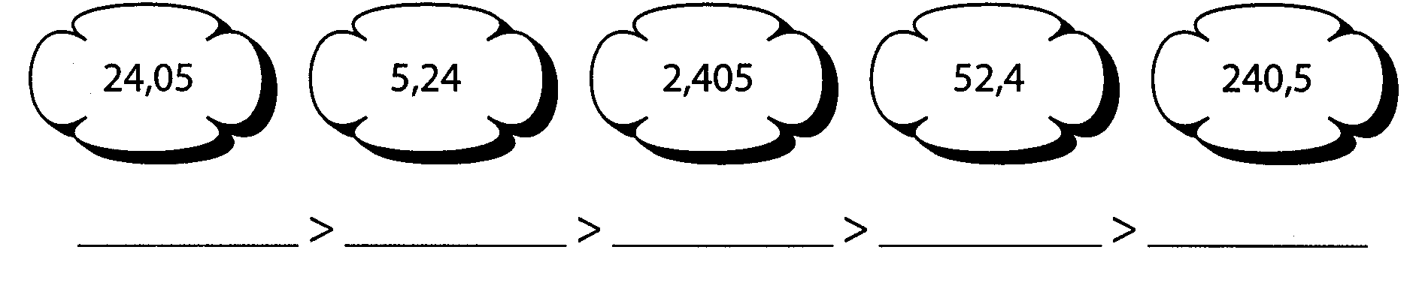

4 – Ordena os números por ordem decrescente, colocando o respectivo sinal.

257 460 12,3 435 1650 0,612 3,87 28,90 448,65

5 - Calcula.

24 x 10 = | ___________ |  | 3,4 x 10 = | ___________
3 x 100 = | ___________ |  | 6,7 x 100 = | ___________
56 x 1000 = | ___________ |  | 1,5 x 1000 = | ___________
200 : 10 = | ___________ |  | 7,34 : 10 = | ___________
300 : 100 = | ___________ |  | 9,783 : 100 = | ___________
400 : 1000 = | ___________ |  | 3,456 : 1000 = | ___________

7 – Escreve em algarismos.

- quatro mil e trinta e oito unidades ⇨ _______________________

- oitenta e quatro mil, cento e trinta e duas centésimas ⇨ _______________________

8 – Faz as leituras do número 582 963.

Extenso – _____________________________________________________________________________________
_____________________________________________________________________________________________

Classes – ______________________________________________________________________________________
_____________________________________________________________________________________________

Ordens –______________________________________________________________________________________
_____________________________________________________________________________________________

9 – Contorna a classe das unidades nos números.

30 845 2 690,63 8 530 357 000 983,76

10 – Faz corresponder cada número à leitura correcta.

 |  |  |  | catorze mil, trezentas e oitenta e cinco décimas
143,85 | 
 |  |  |  | cento e quarenta e três unidades e oitenta e cinco centésimas
14,385 | 
 |  |  |  | catorze mil, trezentas e oitenta e cinco unidades
1438,5 | 
 |  |  |  | 1 dezena, 4 unidades, 3 décimas, 8 centésimas e 5 milésimas

11 – Identifica os sólidos geométricos.
1 - _____________________________
2 - _____________________________
3 - _____________________________
4 - _____________________________
5 - _____________________________
6 - _____________________________

12 – Identifica e pinta cada um dos ângulos representados.

13 – Pinta de forma correcta.
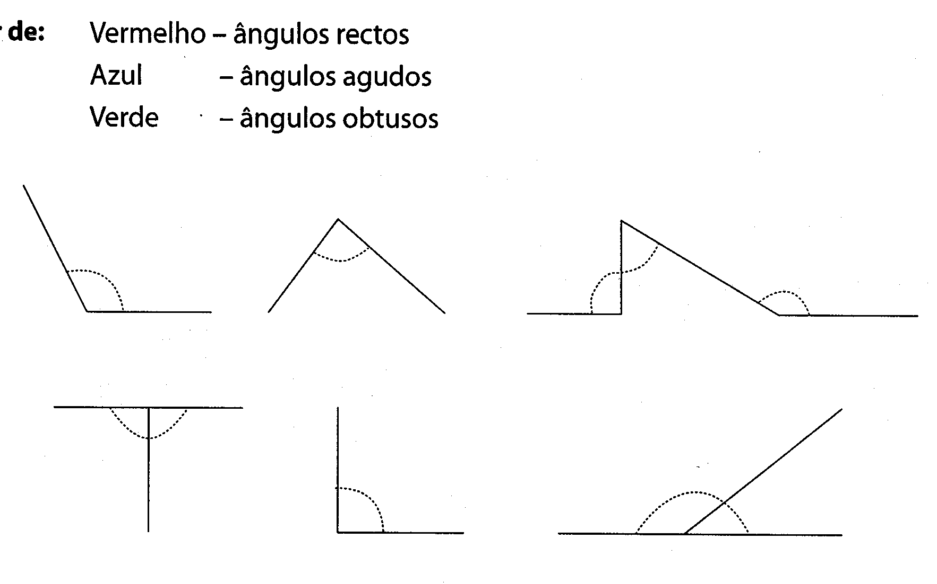

14 – Efectua.

7518 : 5 = _________ | 5283 x 75 =_________ | 362,45 + 198,164 = _________ | 923,47 – 589,682 = _________

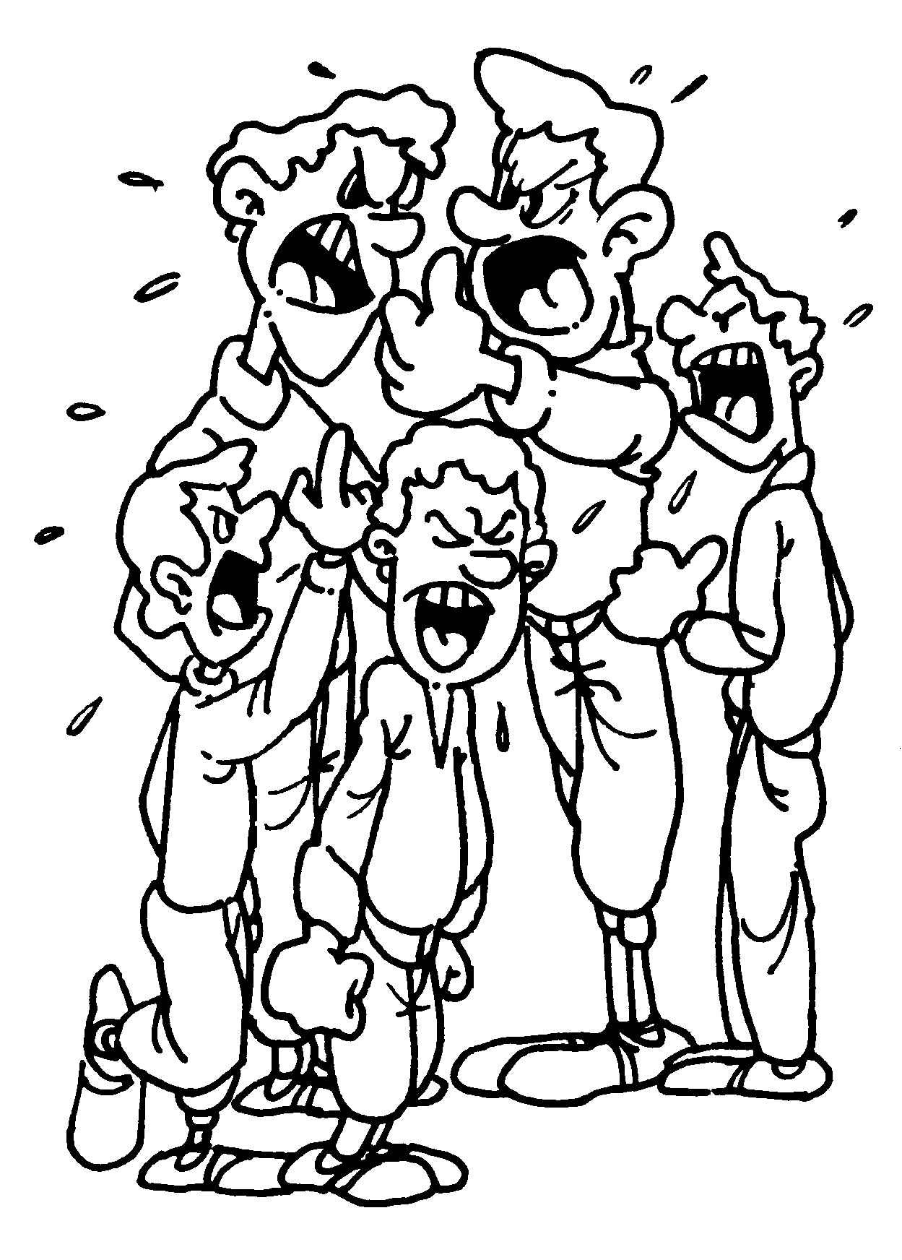
15 – Os irmãos Cavaco estão sempre a discutir!
Compraram 545 ovelhas e agora querem saber quantas vão ficar para cada um.
Dá-lhes uma ajuda…

R.: ___________________________________________________________________________________________

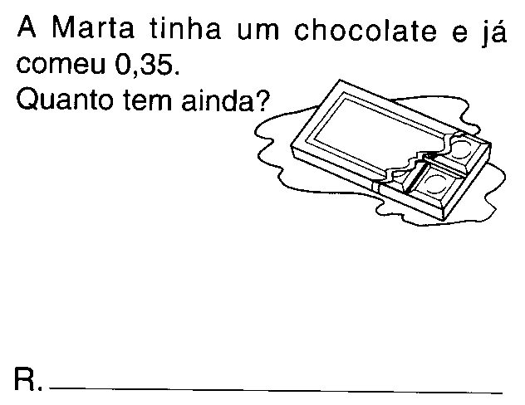
16 – A Marta tinha um chocolate e já comeu 0,35. Quanto tem ainda?

R:____________________________________________________________________________

17 - O cozinheiro do rei faz 5 dezenas de bolos por hora. Quantos bolos faz ele por dia?

R.:___________________________________________________________________________________________

17.1. – E em 10 semanas?

R.:___________________________________________________________________________________________

